Klasa IIIa i IIIb 07.04.2020r Temat: What's the time? - godziny cząstkowe.
Podawanie czasu i pytanie o godzinę. Nauka podawania godziny z zastosowaniem określeń quarter i half past.
1. Proszę przepisać z podręcznika do zeszytu zad. 1 str. 62 - pytanie - odpowiedź.
2. Proszę napisać godziny, które znajduja się na zegarach w ćw. 2 str. 62.
3. Proszę narysować w zeszycie pięć zegarów i narysować na nich następujące godziny:
- It's quarter past nine.
- It's eleven o'clock.
- It's quarter to four.
- It's half past six.
- it's half past twelve.
4. Zad. dom. - zadanie 1 i 2 str. 51 - zeszyt ćwiczeń.
Proszę wykonać poniższe zadania.
1. Napisz podane godziny. Write the time.
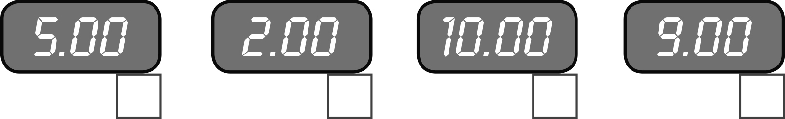  .......................................................................................................................................................  .............................................................................................................................................  .............................................................................................................................................  ............................................................................................................................................ | 4
2 Przeczytaj i dopasuj. Read and match.
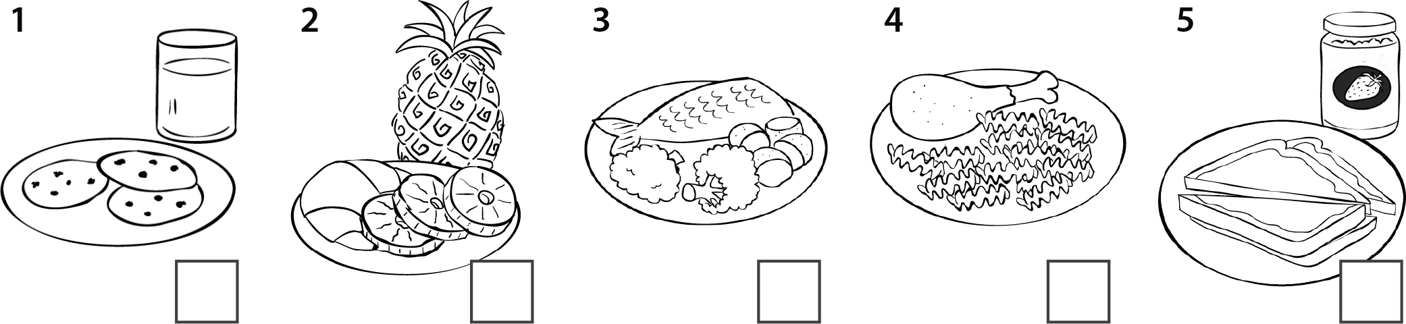
A | I have toast and jam for breakfast.
B | I have fish and potatoes for lunch.
C | I have pastries and pineapple for breakfast.
D | I have meat and pasta for dinner.
E | I have biscuits and milk for breakfast.
 |  | 5
3 Przeczytaj i napisz. Read and write.
breakfast toast time potatoes 1 o’clock
 | What do you have for  ? |  | I have  and jam.
 | What  do you have lunch? |  | I have lunch at .  I have fish and .
 |  |  |  | 5

Klasa IIIa - w poniedziałek konsultacje na skype od 14:00 do 15:00. Zapraszam.
Klasa IIIb - w poniedziałek konsultacje na skype od 15:00 do 16:00. Zapraszam.

Klasa 0a i 0b 08.04.2020r Temat: Happy Easter.
1. Proszę wykonać wielkanocny kapelusz i ozdobić go wycinankami ze str. 85.

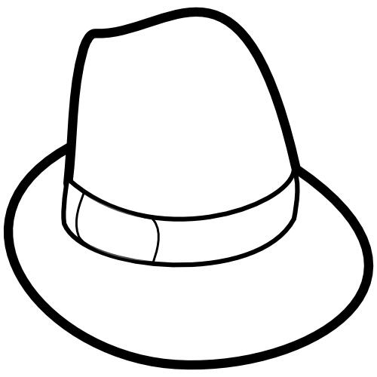
2. Proszę obejrzeć film Surprise Eggs Toys for Kids from Steve and Maggie | English Stories for Children from Wow English TV - https://youtu.be/wF-1TojnzUg.

